СОСТАВ ПРОЕКТА ВНЕСЕНИЯ ИЗМЕНЕНИЙ В ДОКУМЕНТАЦИЮ ПО ПЛАНИРОВКЕ ТЕРРИТОРИИ

ИЗМЕНЕНИЯ - В ОСНОВНУЮ ЧАСТЬ

Том 1. Изменения в Положения о размещении объектов капитального строительства и характеристиках планируемого развития территории.
Том 2. Изменения в графическую часть:

2.1. «Чертеж планировки территории (основной чертеж). Чертёж красных линий». М 1:2000. Лист №1 (ДСП, ОП).
2.2. «Чертеж планировки территории. Линии связи, электро-, газо-, теплоснабжения». М 1:2000. Лист №2 (ДСП).

ИЗМЕНЕНИЯ - В МАТЕРИАЛЫ ПО ОБОСНОВАНИЮ

Том 3. Изменения в пояснительную записку.
Том 4. Изменения в графическую часть:

2.4. «Схема расположения элемента планировочной структуры». М 1:10000. Лист № 4 (ОП);
2.5. «Схема использования территории в период подготовки проекта планировки территории». М 1:2000. Лист №5 (ДСП, С);
2.6. «Схема границ территорий объектов культурного наследия». М1:2000. Лист №6 (ДСП, ОП);
2.7. «Схема границ зон с особыми условиями использования территории» М 1:2000. Лист № 7 (ДСП, С);
2.8. «Схема организации улично-дорожной сети М 1:2000. Листы №8.1, 8.2 (ДСП, ОП);
2.9. «Схема вертикальной планировки и инженерной подготовки территории» М 1:2000. Лист №9 (ДСП);
2.10. «Чертеж планировки территории. Эскиз застройки» М 1:2000. Лист№10 (ДСП, ОП).
СОДЕРЖАНИЕ тома 3
№п/п | Перечень вносимых изменений | Стр.
1 | Изменения в Том 3, Пояснительную записку (материалы по обоснованию) | 5
1.1 | Изменения в раздел ВВЕДЕНИЕ | 5
1.2 | Изменения в раздел 1. ЦЕЛИ И ЗАДАЧИ | 5
1.3 | Изменения в раздел 3. Планировочная организация территории, подраздел 3.1. Оценка градостроительной ситуации | 6
1.4 | Изменения в раздел 3. Планировочная организация территории, подраздел 3.1. Оценка градостроительной ситуации | 7
1.5 | Изменения в раздел 3. Планировочная организация территории, подраздел 3.3. Общее архитектурно-планировочное решение | 8
1.6 | Изменения в раздел 14. Баланс территории | 9

Внесение изменений в проект планировки территории исторического центра г. Самары в границах улицы Комсомольской, улицы Фрунзе, акватории реки Волги и акватории реки Самары, утвержденный распоряжением Правительства Самарской области от 21.04.2014 № 251-р и проект межевания территории исторического центра г. Самары в границах улицы Комсомольской, улицы Фрунзе, акватории реки Волги и акватории реки Самары, утвержденный распоряжением Правительства Самарской области от 22.07.2015 № 587-р выполнено на основании решения Арбитражного суда Самарской области от 17.04.2021 по делу № А 55-22590/2020.

Целью работы по внесению изменений являются:
- корректировка красных линий в границах внесения изменений.
- корректировка границ зон планируемого размещения объектов капитального строительства в квартале № 15.
- Внесение изменений выполнено в границах квартала, имеющего кадастровый номер 63:01:0803002.
- Площадь территории, в границах проектирования - 120 га.
- Площадь территории, в границах которой выполнены изменения составляет 4,8 га.

1. Внесение изменений в материалы по обоснованию.
Том 3.
1.1. В раздел ВВЕДЕНИЕ добавить следующий текст:
«Территория в границах внесения изменений составляет 4,8 га.
Срок реализации в проекте внесения изменений ориентировочно принят - до 2026 г.»

1.2. В раздел 1. Цели и задачи добавить следующий текст:
«Основные цели работы по внесению изменений в утверждённый проект планировки:
    - корректировка красных линий в квартале №15;
    - изменение зоны размещения объектов капитального строительства на территории площадью 4,8 га в границах улиц: Водников, Кутякова, Григория Засекина (квартал №15).

1.3. В разделе 3. Планировочная организация территории (далее Раздел 3), подраздел 3.1. Оценка градостроительной ситуации абзац, касающийся перечня территориальных зон читать в следующей редакции:
«В границах внесения изменений на апрель 2022 год Правилами застройки и землепользования в городе Самара (далее - ПЗЗ) установлена одна территориальная зона:
- (Ц-1) - общественно-деловая зона в границах исторической части города;
Для реализации проекта планировки нет необходимости вносить изменения в карту градостроительного зонирования Правил застройки и землепользования в городе Самара (рисунок 3.1).
Рис.3.1-7 ПЗЗ (действующая редакция).
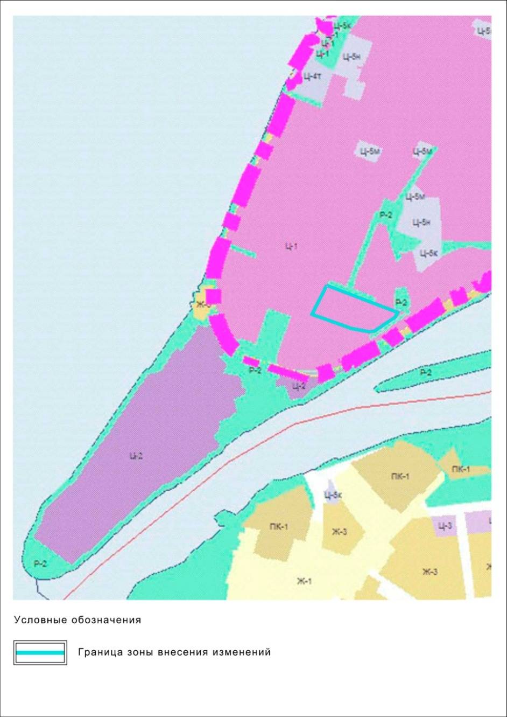

1.4. В Раздел 3, подраздел 3.1. Оценка градостроительной ситуации добавить следующий текст:
В границах внесения изменений, выполняемых на основании приказа министерства строительства Самарской области №87-п от 27.07.2021 «О подготовке документации по внесению изменений в проект планировки территории исторического центра г. Самары в границах улицы Комсомольской, улицы Фрунзе, акватории реки Волги и акватории реки Самары, утвержденный распоряжением Правительства Самарской области от 21.04.2014 № 251-р и проект межевания территории исторического центра г. Самары в границах улицы Комсомольской, улицы Фрунзе, акватории реки Волги и акватории реки Самары, утвержденный распоряжением Правительства Самарской области от 22.07.2015 № 587-р» расположены:
- Охранная зона объекта культурного наследия (памятника истории и культуры) федерального значения "Особняк Субботина-Шихобалова, 1878 - 1879 гг., арх. Шретер В.А., Де-Рошфор" (г.Самара, ул. А. Толстого, д. 3). Ограничения установлены в соответствии с Постановлением Правительства Самарской области от 11.12.2015 № 775 «О внесении изменений в постановление Правительства Самарской области от 05.05.2012 № 243 «Об утверждении границ зон охраны объектов культурного наследия федерального значения, расположенных на территории Самарской области, режимов использования земель и градостроительных регламентов в границах данных зон»»
- Охранная зона объекта культурного наследия регионального значения "Особняк Аржанова" (г. Самара, ул. А. Толстого, д. 6). Ограничения использования земельных участков, объектов капитального строительства и иных объектов, находящихся над и под поверхностью земельных участков, расположенных в границах других зон с особыми условиями использования территории, устанавливаются в соответствии с законодательством Российской Федерации (в том числе посредством утверждения проектов зон охраны других объектов культурного наследия, расположенных в границах зон охраны Объекта).

1.5. В Раздел 3, подраздел 3.3. Общее архитектурно-планировочное решение (далее - подраздел 3.3) добавить текст:
Устанавливаемые красные линии вокруг квартала №15 не должны явиться препятствием для доступа населения г.о. Самара к водным объектам. При формировании застройки необходимо сохранить сквозной проход через квартал № 15 от улицы А.Толстого до набережной. Движение пешеходов при пересечении улиц: Кутякова и Григория Засекина необходимо предусмотреть по надземным переходам. Такая необходимость обусловлена тем, что движение пешеходов на проектируемом участке затруднено из-за сложившейся транспортной сетки в исторической части города.

1.6. РАЗДЕЛ 14. Баланс территории изложить в следующей редакции:
 |  | Существующее положение  (на 2015 г.) |  | Проект  (до 2025 г.)
 |  | га | % | га | %
Площадь проектируемой территории |  | 120,0⃰ | 100% | 128,6 | 100%
 | в т.ч. территории
1 | Жилой застройки | 9,4 | 8% | 20,0 | 16%
1.1 | многоэтажной жилой застройки выше 10 эт | 0,4 | 0% | 2,0 | 2%
1.2 | многоэтажной жилой застройки 6-9 эт. | 1 | 1% | 10,9 | 8%
1.3 | жилой застройки до 5 эт. | 8 | 7% | 7,1 | 6%
2 | Общественно-деловой застройки | 12,8 | 11% | 38,2 | 30%
2.1 | общественного центра | 11 | 9% | 26,6 | 21%
2.2 | деловых и коммерческих предприятий в границах исторической части центрального района |  |  | 7,6 | 6%
2.3 | учреждений здравоохранения | 1,1 | 1% | 1,1 | 1%
2.4 | учреждений профессионального образования | 0,3 | 0% | 0,3 | 0,2%
2.5 | общеобразовательных школ и детских дошкольных учреждений | 0,4 | 0% | 1,5 | 1%
2.5 | культовых объектов |  | 0% | 1,1 | 1%
3 | Рекреационных зон | 2,2 | 2% | 21,7 | 16%
3.1 | зеленых насаждений общего пользования | 2,2 | 2% | 4,1 | 3%
3.2 | рекреации внутри кварталов | - | 0% | 15,6 | 12%
3.3 | пешеходно-транспортных бульваров | - | 0% | 2,0 | 1%
4 | Промышленной и коммунально-складской застройки, инженерных объектов | 68 | 57% | 3,3 | 3%
5 | Объектов специального назначения | 1,6 | 1% | 2,2 | 2%
5.1 | специального назначения | 1,6 | 1% | 1,6 | 1%
5.2 | зеленых насаждений специального назначения | - | 0% | 0,6 | 0,4%
6 | Транспортной инфраструктуры | 9 | 8% | 26,2 | 20%
6.1 | рельсового транспорта | 0,4 | 0% | 1,8 | 1%
6.2 | парковок | - | 0% | 4,7 | 4%
6.3 | улично-дорожная сеть | 8,6 | 7% | 19,7 | 15%
7 | Водные объекты | 17,0 | 14% | 17,0 | 13%

